НАШИ ПРОФСОЮЗНЫЕ ЛИДЕРЫ
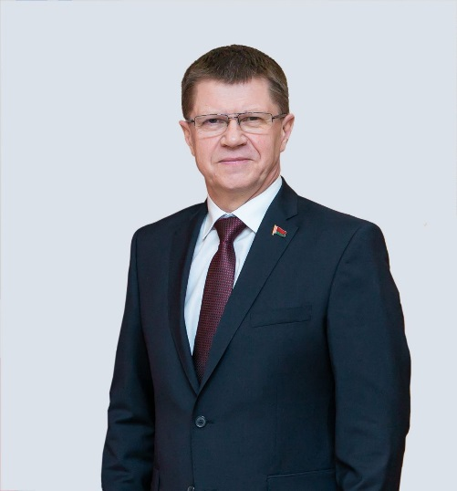 | СЕНЬКО ЮРИЙ АЛЕКСЕЕВИЧ  председатель  Федерации профсоюзов Беларуси  тел. 8 (017) 203-90-31  тел.(факс) 8 (017) 210-43-37  Интернет-портал ФПБ: 1prof.by  e-mail: contact@fpb.by
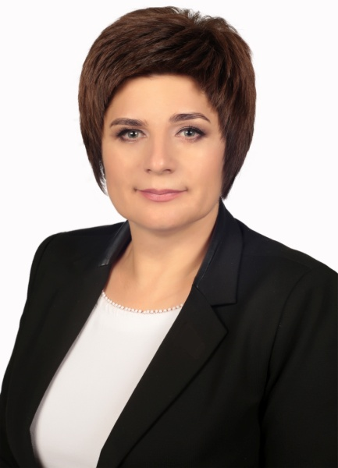 | ЯКУБОВИЧ ТАТЬЯНА РОМАНОВНА  председатель  Республиканского комитета  Белорусского профессионального союза  работников образования и науки  тел. 8 (017) 374 81 39  сайт: estu.1prof.by  e-mail: pr@belestu.by, wr@belestu.by
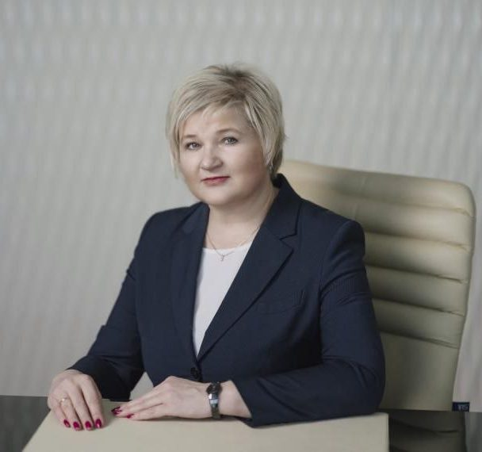 | КЛИЧКОВСКАЯ ЕЛЕНА ВЛАДИМИРОВНА  председатель  Гомельского областного объединения профсоюзов  тел. 8 (0232) 32-91-71  сайт: gomel.1prof.by  e-mail: gomeloblprof@mail.ru
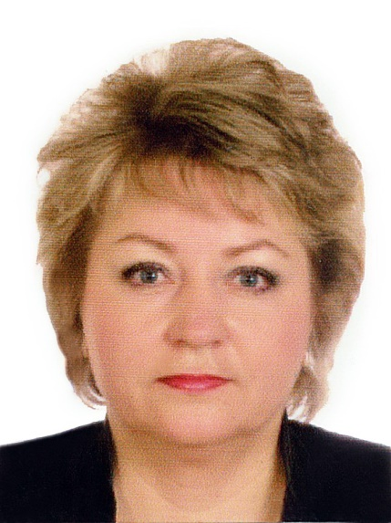 | ЖДАНОВИЧ ЖАННА АНАТОЛЬЕВНА  председатель  Гомельской областной организации  Белорусского профессионального союза  работников образования и науки  тел. 8 (0232) 32-95-91  сайт: estu-gomel.by  e-mail: gomobkom@mail.ru
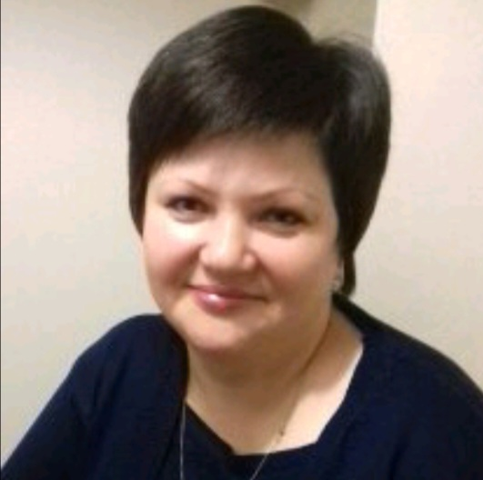 | ХУЛУП ЕЛЕНА КОНСТАНТИНОВНА  председатель  Светлогорской районной организации  Белорусского профессионального  союза работников образования и науки  тел.(факс): 8 (02342) 7-72 -85  e-mail: RKSvetlogorsk@yandex.by

